**空气的组成**

**相关教材内容链接：**

同学们，今天学习的是首师大版小学科学四年级下册《生活中的空气》单元中《空气的组成》一课的相关知识。在本课中，通过观察杯子中蜡烛熄灭的实验，开始引发我们对空气组成的思考。再通过一组对比实验来解释蜡烛熄灭的原因，并逐层深入研究空气的组成问题。最终我们知道了空气不是单一的气体，而是由至少两种气体组成的混合气体。然后我们通过资料的阅读与整理，认识到空气主要组成成分有哪些，以及它们在体积方面所占的多少。最后我们还了解了一些关于氮气的特点和用途、稀有气体的特点和用途、相关的环境问题等知识。下面是教科书的图片，你可以先自己阅读一下，进行初步的自学，然后再去观看微课视频，最终完成评价测试。

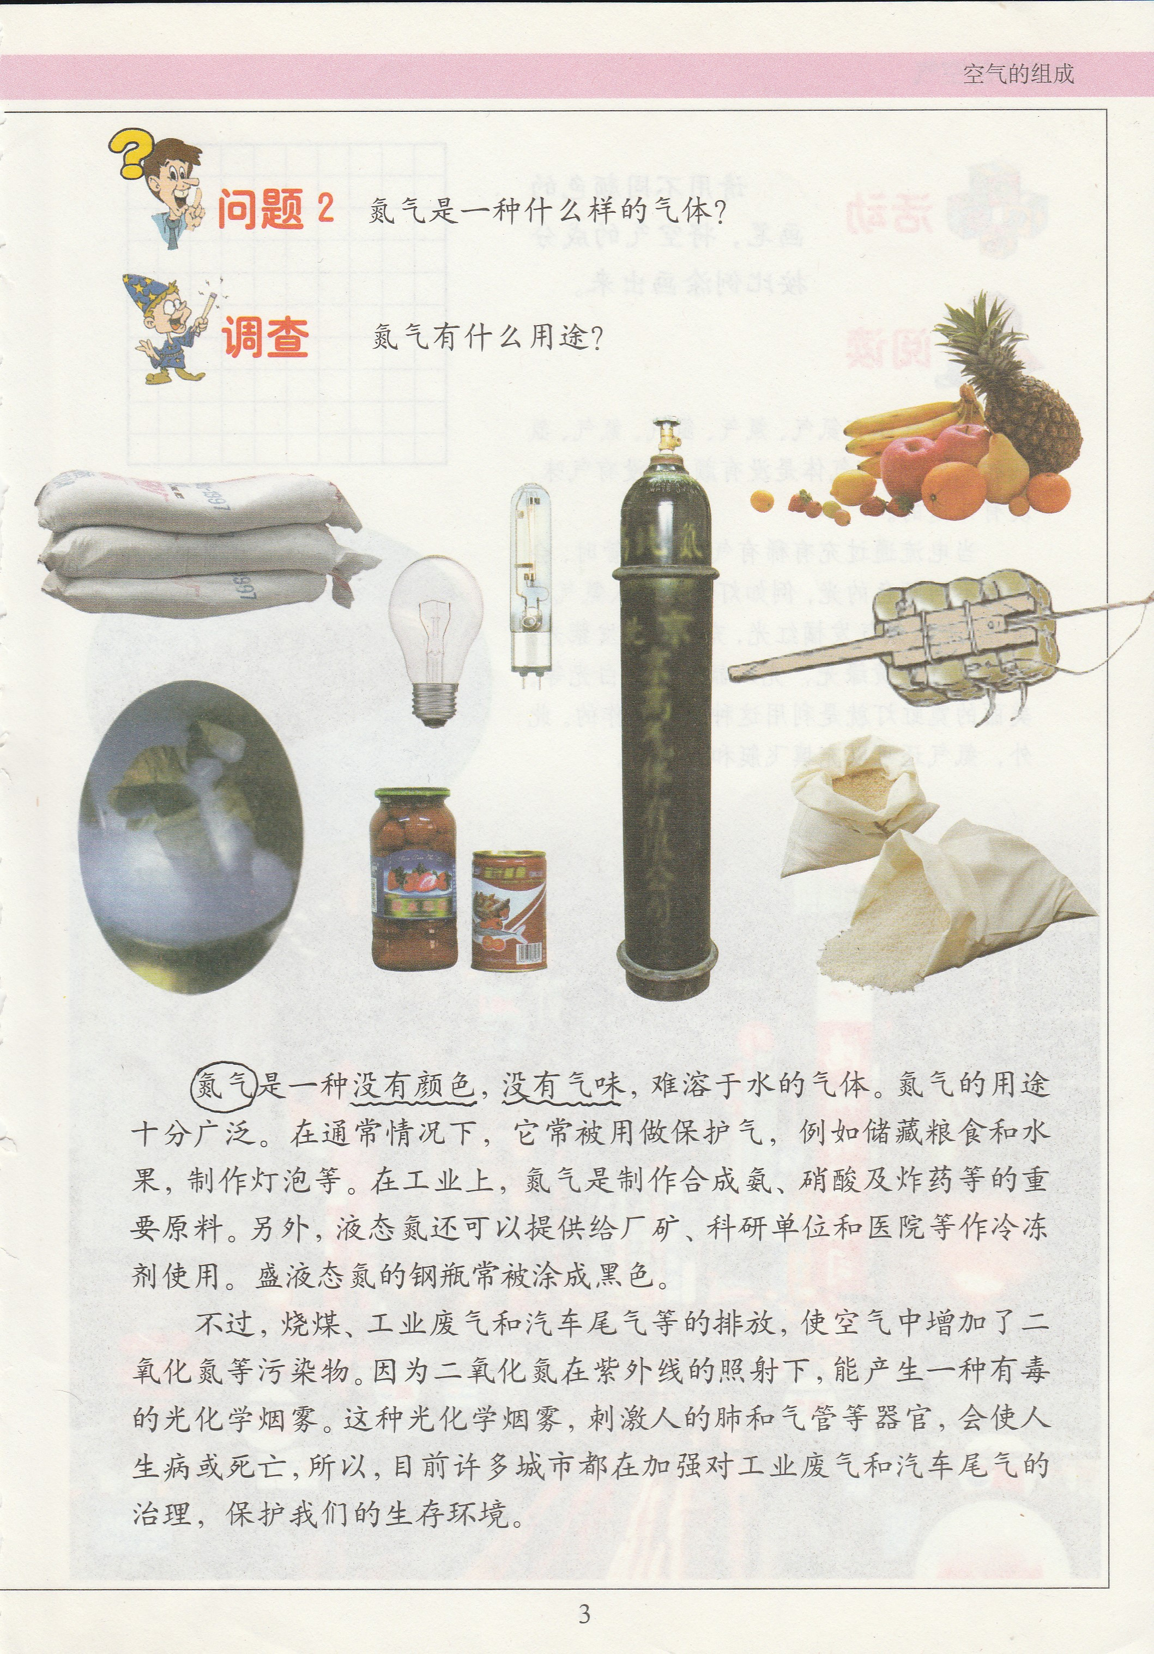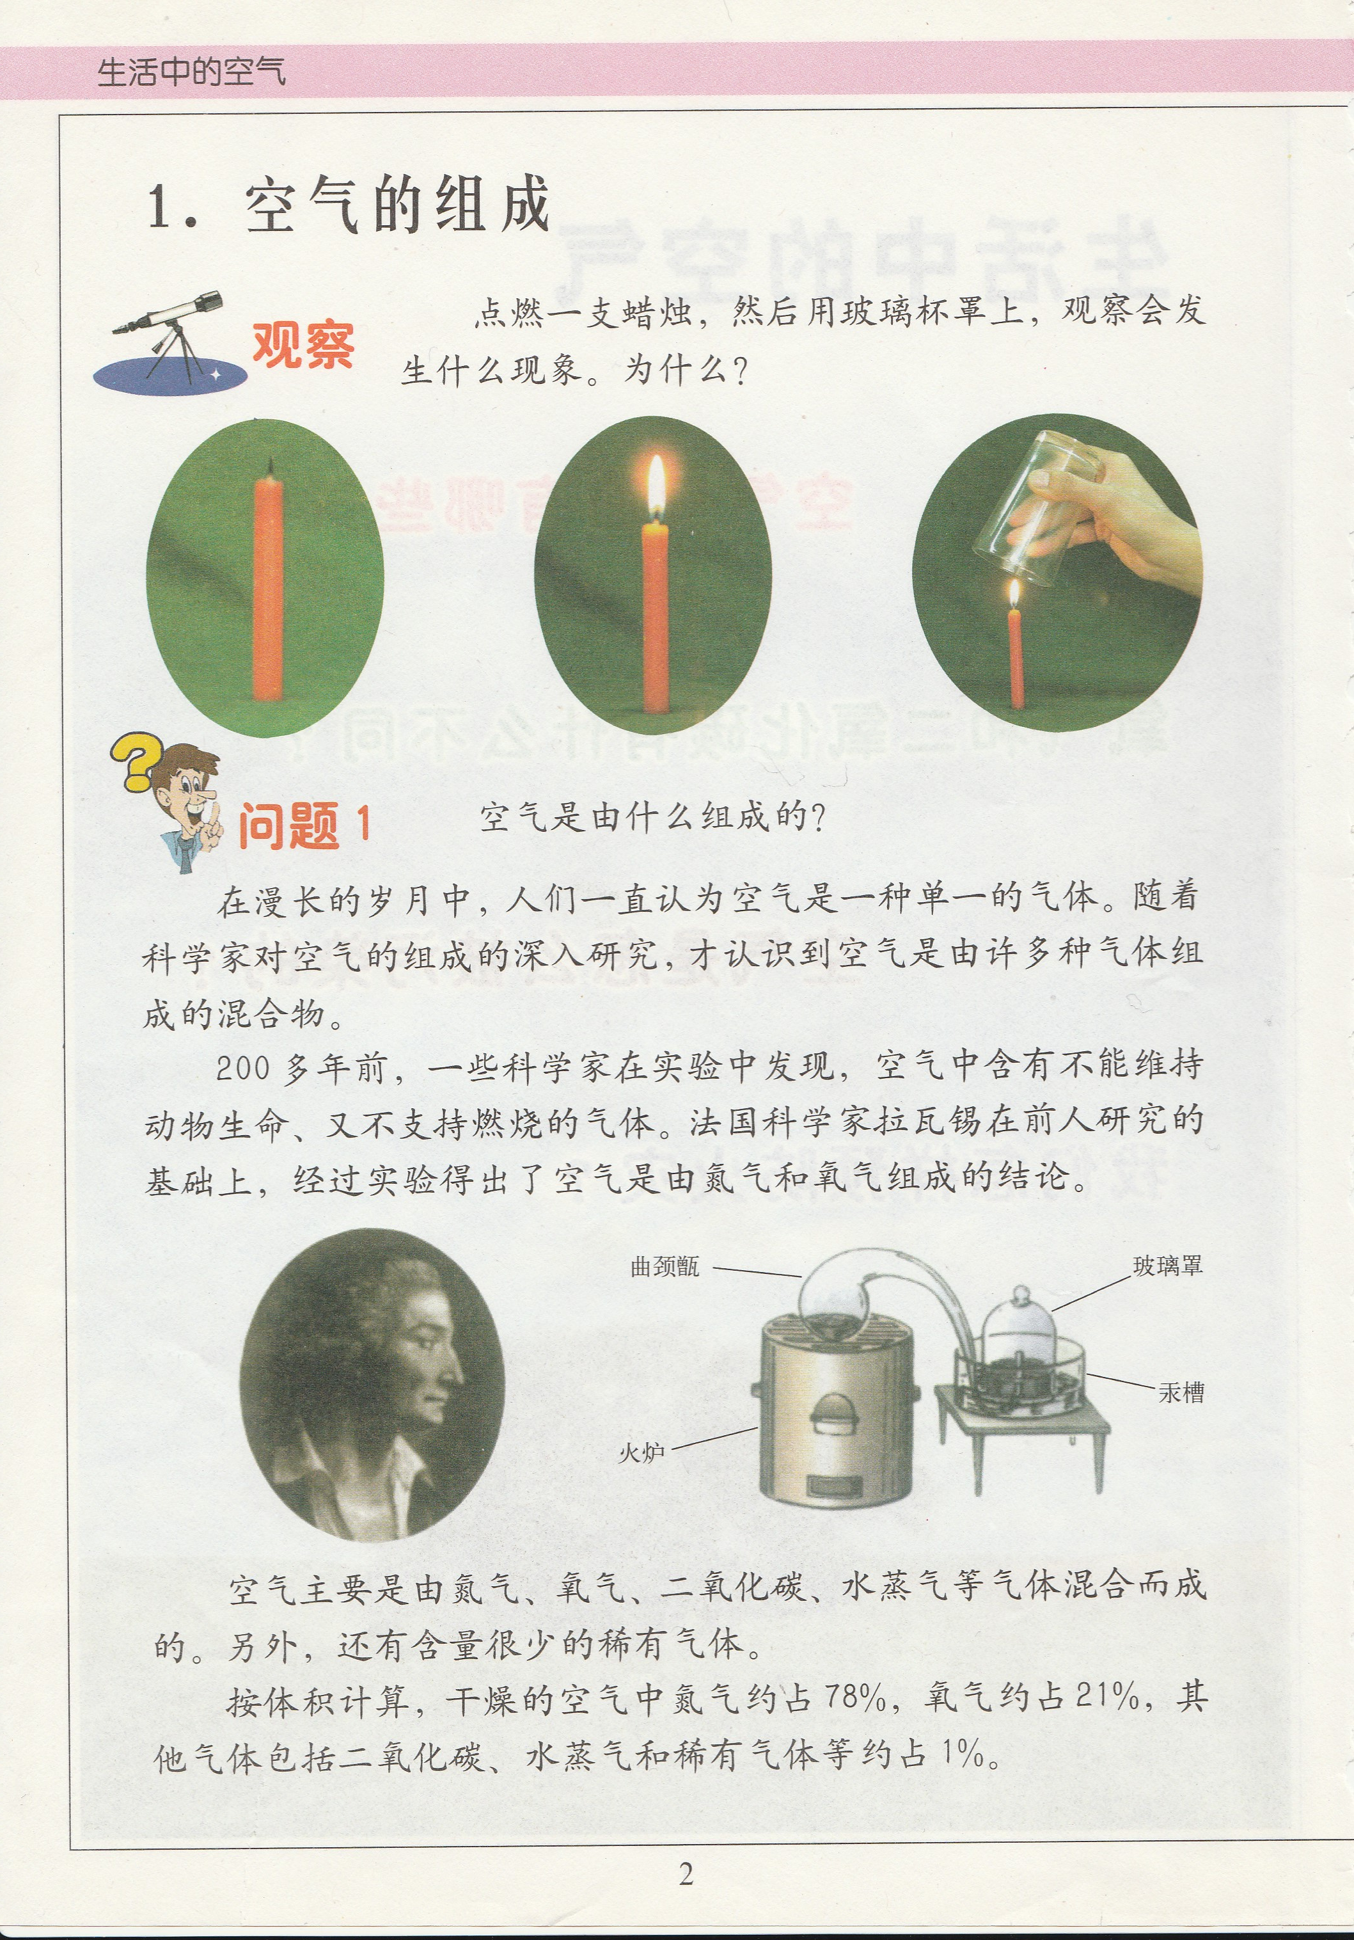

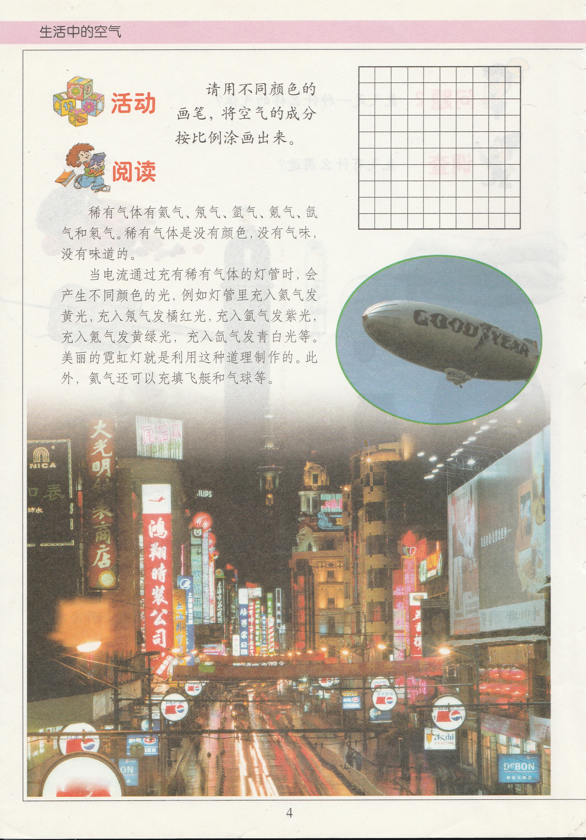

**相关视频内容链接：**

如果你想生动的了解这些内容，也可以打开电脑，上网找到北京数字学校—用教育ID登陆，进去选择小学课程——四年级下册科学，进入之后选择《空气的组成》相关内容，肯定会对你学习本课的知识有所帮助。

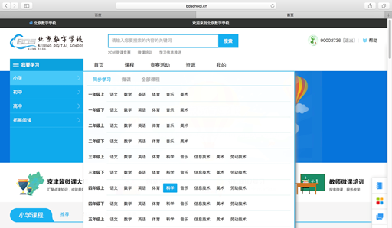

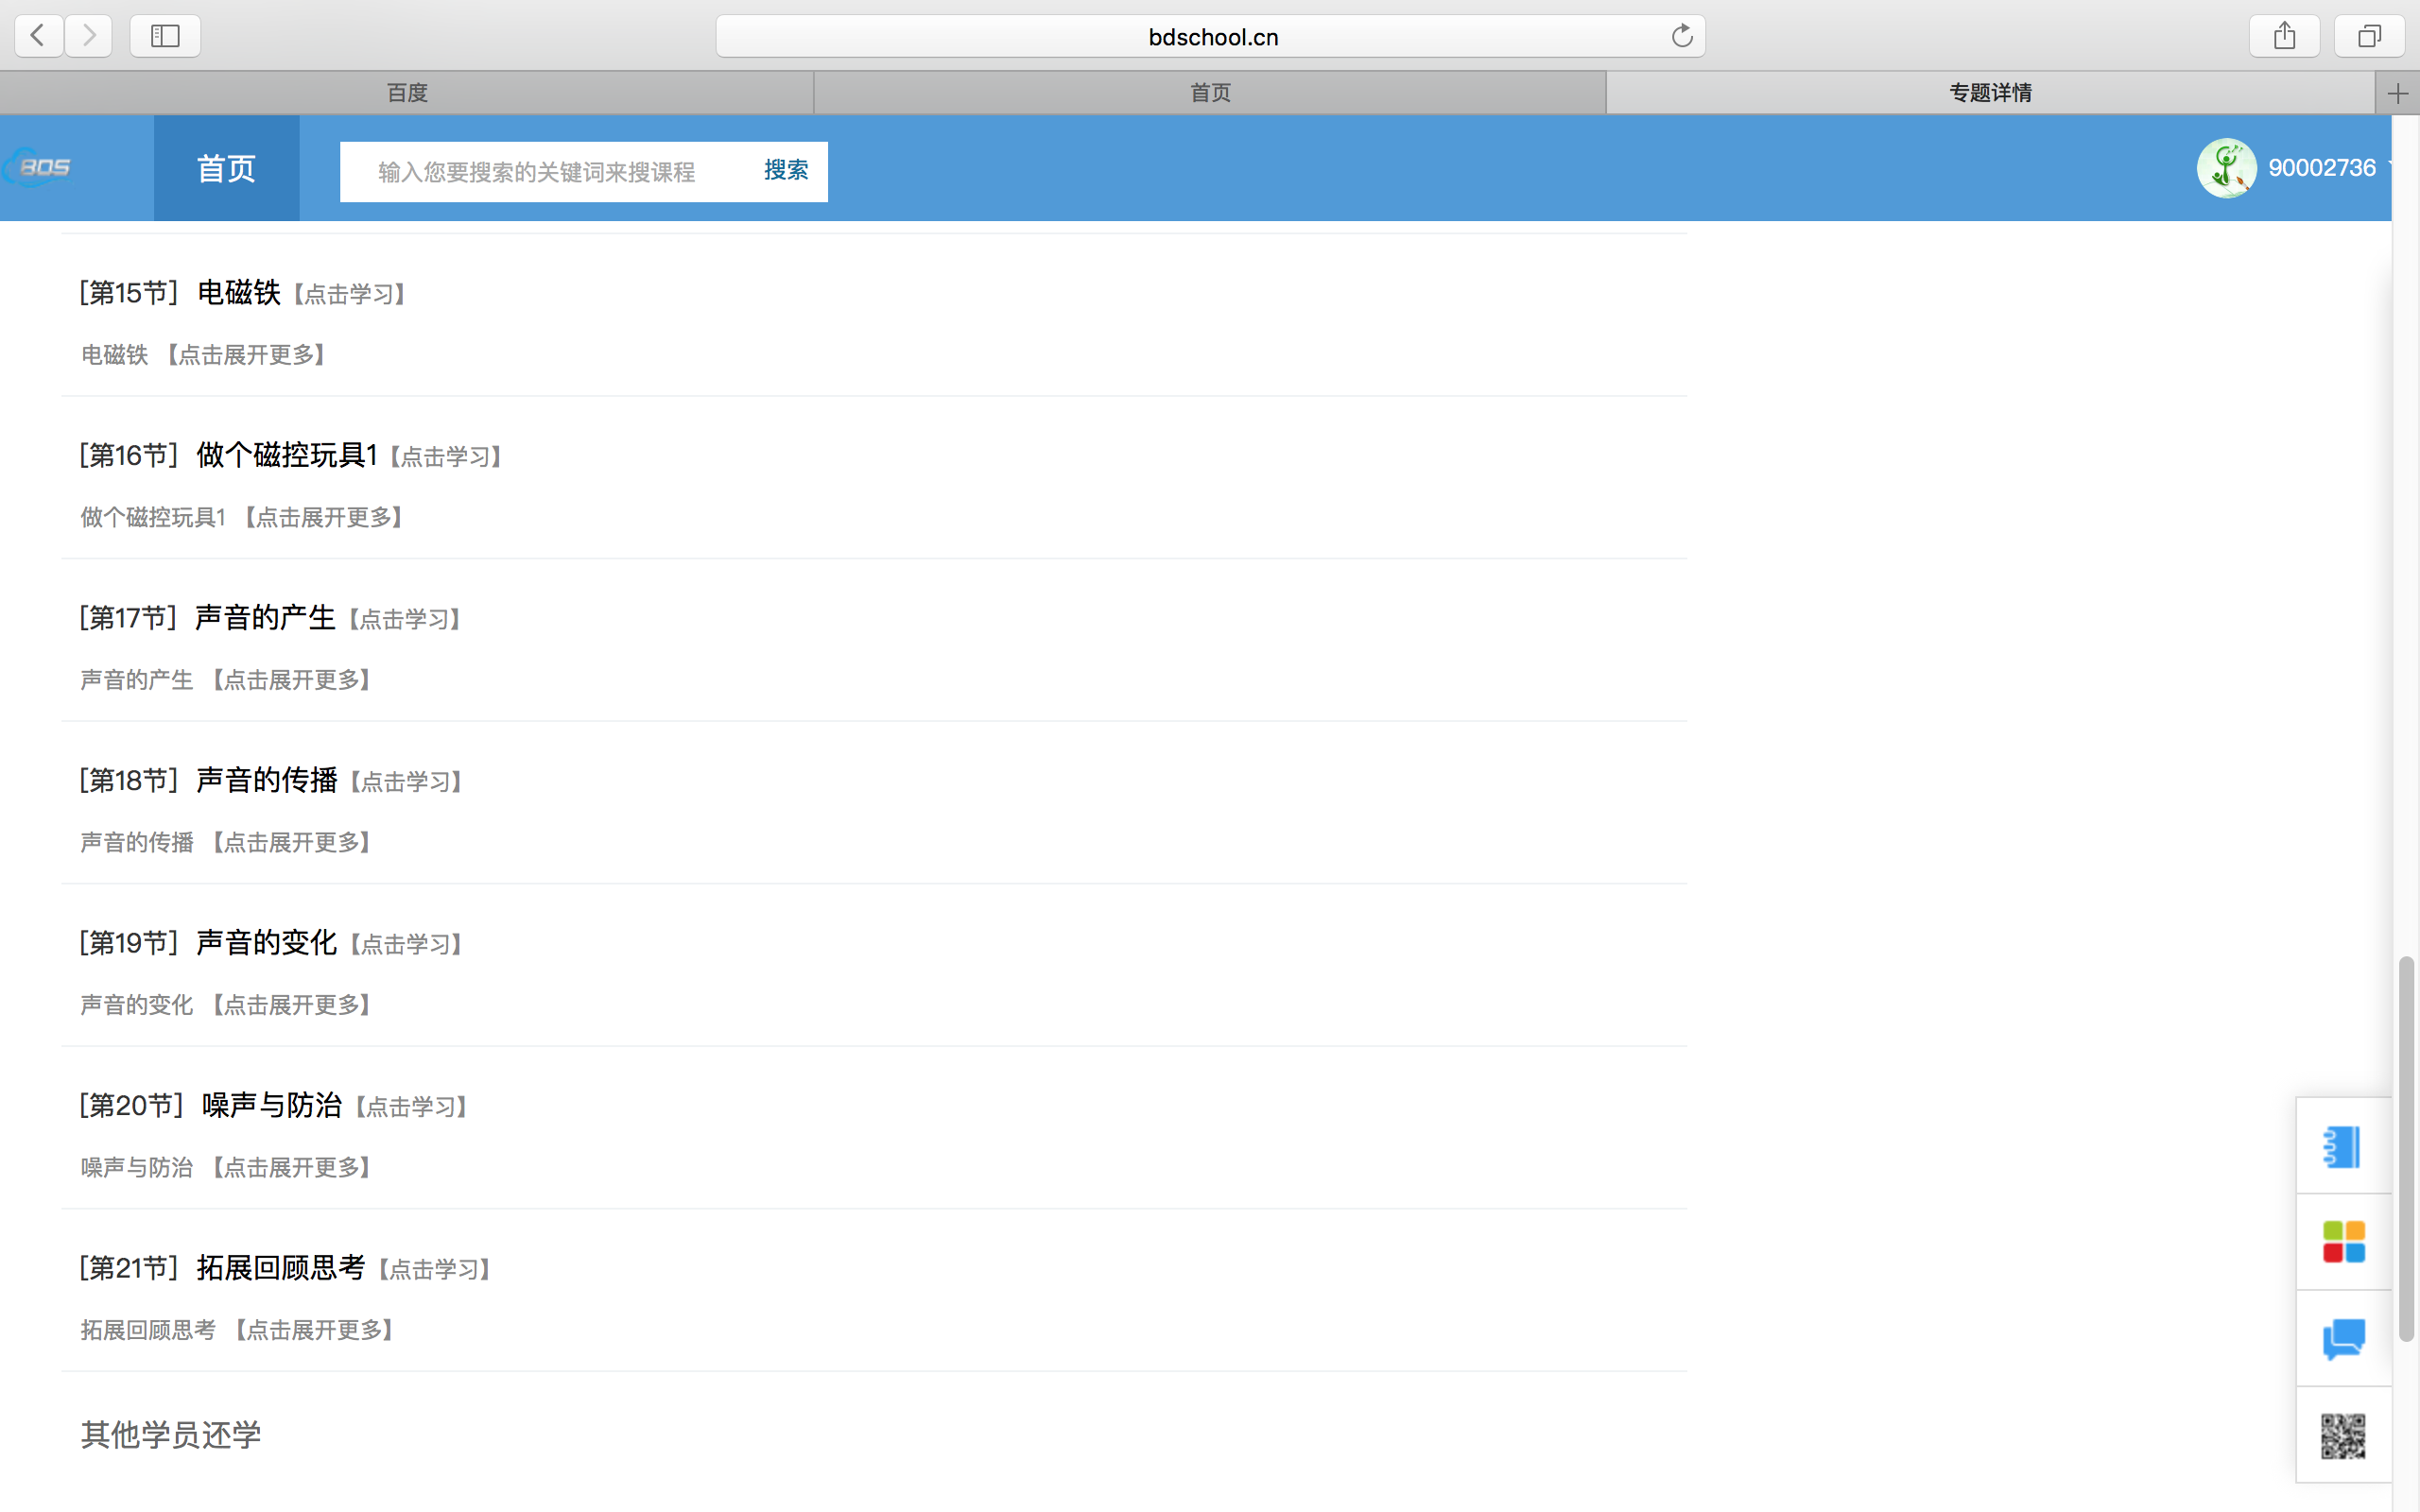

**知识要点：**

知道空气主要是由氮气、氧气、二氧化碳等多种气体混合而成的。